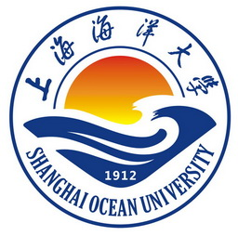
上海海洋大学教务处
教务处[08春]第（11）号
关于2008年度教材出版资助专项申请的批复
各学院：
根据教务处[08秋]第（11）号文，我处对你学院提交的2007年度教材出版资助专项申请表等材料进行审查，经研究，批复如下：
1、同意将《鱼类生理学》等9门教材列入本次出版资助计划（见附件一）。资助金额根据教材性质和出版合同等情况，酌情考虑。
2、对于2006年以来已经得到校级以上课程建设（教育高地）资助的申报项目，原则上从已获批项目中，根据财务规定酌情支取资助经费，若确有困难的，可再行提出申请。
3、被列入本次资助计划的申报项目，需根据教材类型与性质，认真遴选有关出版社。根据教育部有关文件要求，“十一五”国家规划教材，需使用规划教材统一标记，统一标志请从全国普通高等教育教材网（www.tbook.com.cn）上直接下载正式样张。
4、被列入本次资助计划的申报项目，最迟应在2009年7月15日前与出版社签定出版合同书，无特殊理由，未能在规定时间内与有关出版社签定出版合同的，视为自动放弃本次资助。
5、被列入本次资助计划的申报项目，与出版社签定出版合同书后，务必在本学期内向教务处办理审批手续。
教务处
2009年4月15日

附件一：上海海洋大学2008年教材出版资助计划一览表
学院 | 教材名称 | 主编
生命 | 鱼类生理学 | 魏华
生命 | 生物饵料培养学 | 成永旭
生命 | 鱼类药理学 | 杨先乐
海洋 | 鱼类行为学 | 周应祺
人文 | 高校体育欣赏课 | 叶鸣
工程 | 机电工程专业英语 | 姜少杰
食品 | 建筑环境测试技术 | 万金庆
食品 | 生物化学学习指导 | 蒋霞云
信息 | 高等数学习题集 | 张丽蕊

